地方政府辦理非營利組織陪同外國人接受詢問作業要點部分規定修正草案
四、陪同人員係陪同外國人於接受詢問時，適時協助外國人陳述意見、提供心理支持、法律諮詢，並於陪同過程，提醒外國人注意相關權益事項。
陪同人員之指派方式如下，且應探詢外國人意見擇定之：
(一)地方政府洽請非營利組織，由非營利組織指派。
(二)非營利組織依外國人之要求，由該組織自行指派。
通譯人員係協助外國人於接受詢問時，提供翻譯服務，將外國人之主張陳述詳實傳達，並作為陪同人員與詢問人員間之溝通。
經指派之陪同人員不具雙語能力時，應另行指派通譯人員，通譯人員之指派方式如下，且應探詢外國人意見擇定之：
(一)地方政府指派所屬外國人諮詢服務人員或經其他政府機關及民間團體建置之通譯人員。
(二)非營利組織指派所屬通譯人員或經其他政府機關及民間團體建置之通譯人員。
非營利組織自行指派之陪同人員及通譯人員，應符合第二點之陪同事由及第五點所定資格條件，經地方政府審核不符相關規定者，不予核發相關費用。
七、通譯費用補助標準如下：
(一)地方政府所屬外國人諮詢服務人員協助翻譯者：
1.上班期間出勤者，其交通費用比照國內出差旅費報支要點及補助各縣市政府外國人諮詢服務人員經費標準表規定覈實補助，不補助翻譯費用。
2.非上班時間出勤者，依勞動基準法延長工時計算加班費。但以二十小時為限；交通費用比照國內出差旅費報支要點及補助各縣市政府外國人諮詢服務人員經費標準表規定覈實補助。
(二)非營利組織、其他政府機關及民間團體建置之通譯人員協助翻譯者，依下列規定辦理：
1.時數認定：
(1)以通知通譯人員到場之約定時間或實際開始通譯時間起至實際結束通譯時間。
(2)第三小時起，未滿三十分鐘者，以半小時計；三十分鐘以上未滿一小時者，以一小時計。
(3)每次通譯時間以四小時為限。但經通譯人員同意者，可延長至八小時。
(4)連續通譯四小時，經通譯人員同意者，得暫停翻譯並休息，休息時間不計入時數。但案件有連續性或緊急性者，得另行調配其休息時間。
2.費用計算：
(1)日間通譯費用：每案次前二小時內補助一千元，第三小時起，每一小時補助五百元。
(2)夜間通譯費用：執行通譯時間為夜間時段（二十二時至翌日六時）者，每案次前二小時內補助二千元，第三小時起，每一小時補助一千元。
(3)每案次前二小時跨日間及夜間時段，採夜間通譯費用計算。第三小時起若跨日間及夜間時段，則該跨越時段之費用，以夜間通譯費用計算，其餘依各時段通譯費用計算。
(4)通譯人員之交通費用，比照第六點陪同人員之規定覈實補助。
九、陪同及通譯費用請領方式：
(一)陪同人員或通譯人員協助之外國人符合第二點第一款、第二款或第四款至第九款規定者，由年度就業安定基金補助各地方政府辦理「外國人諮詢服務中心」實施計畫經費項下支應，併入地方政府每四個月為一期之「外國人諮詢服務中心」經費作業，向本部勞動力發展署申報請領，並覈實辦理結報作業。
(二)陪同人員或通譯人員協助之外國人符合第二點第三款規定者，由年度就業安定基金補助各地方政府辦理「外國人臨時收容安置費」實施計畫經費項下支應，於其終止安置後，併入持工作簽證之人口販運被害人及疑似人口販運被害人安置保護費用個案結報作業合併辦理。但有跨年度繼續安置者，應併入當年度之安置保護費用結報作業合併辦理。
十、非營利組織、其他政府機關及民間團體應於每月十日前，將上月「陪同外國人接受詢問及通譯費用印領清冊」（如附件五）正本三份及請款收據一份，函報指派之地方政府審核。但符合第二點第三款之陪同或通譯費用，應併入年度就業安定基金補助各地方政府辦理「外國人臨時收容安置費」實施計畫經費請款作業合併辦理。
未依前項期限辦理者，應以書面說明事由及研擬改善措施函報地方政府，無正當理由者，不予補助相關經費。

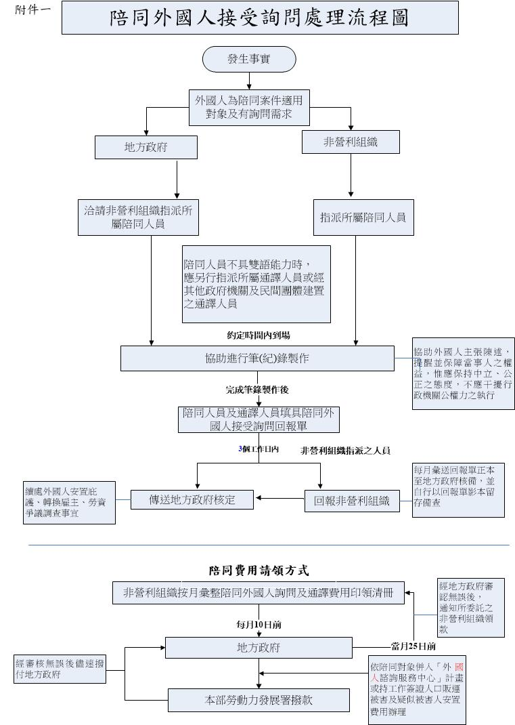

附件三
通譯人員之資格條件及工作注意事項
資格條件 | 工作事項 | 注意事項
- 通譯人員應具備一般條件、東南亞語能力、華語文能力及相關學經歷資格。  - 前點所稱一般條件，指下列情形之一：  - 年滿十八歲並持有中華民國國民身分證。。  - 年滿十八歲，曾在我國合法居留二年以上。  - 第一點所稱東南亞語能力，指下列情形之一：  - 經我國或其他國家政府核准設立之語言檢測機構或大學，所核發之語言或翻譯能力達「中級」以上程度之證明文件影本。  - 於通曉語言之地區或國家連續居住滿五年以上。  - 第一點所稱華語文能力，指下列情形之一：  - 經華語文能力測驗聽讀及口語能力B1以上，或具備相當之其他中文能力證明。  - 在我國就讀本國語文學門相關系所或修習相關學程，至少二年。  - 參加歸化取得我國國籍者基本語言能力及國民權利義務基本常識測試合格之證明。  - 符合「歸化取得我國國籍者基本語言能力及國民權利義務基本常識認定標準」第三條第一項第二款所定國內政府機關所開設之課程，包括國內政府機關自行、委託或補助機構、團體、學校辦理之各種課程，其上課總時數或累計時數達七十二小時以上之證明。  - 第一點所稱相關學經歷，指下列情形之一  - 畢業於國內公立或立案之高中(職)或經教育部採認之國外高中(職)以上學歷。  - 國內外之大專校院語文學系(科)或研究所擔任教授、副教授、助理教授或講師教授特定語文。(免語文測驗證明)  - 具有特殊領域之專門知識或技術經驗，並具該項領域語文能力。  - 現(曾)為法院或檢察署通譯。  - 五年內曾擔任政府機關或機構之通譯。  - 五年內通過新住民語文教學支援人員師資資格培訓，並取得合格教學支援人員。  六、任職於辦理外國人聘僱之私立就業服務機構或其分支機構之就業服務專業人員，不得擔任外國人之通譯人員。 | 一、對於陪同人員或其他詢問人員之問題，協助通譯成外國人母國語言傳達受害外國人知悉。  二、仔細聆聽外國人之意思表示，並詳實翻譯傳達陪同人員及詢問人員知悉。  三、於筆錄製作完成後，協助確認筆錄內容是否與詢問內容相符，並於確認筆錄完成後，以在場人身分於筆錄上簽名。 | 一、陪同詢問是整個保護流程之一，通譯人員於執行公務時，主要係協助將當事人之主張陳述詳實傳達，並作為陪同人員與詢問人員間之溝通，惟應保持中立、公正之態度，不得干擾行政機關公權力之執行。  二、本要點於一百十三年四月一日修正施行後，現行通譯人員應自本要點施行之日起二年內，符合通譯人員之資格要件。

附件五
陪同外國人接受詢問及通譯費用印領清冊
指派單位：
委託機關：
清冊編號： 年 月 日
日期 | 外國人姓名 |  | 陪同/通譯  人員姓名 |  | 日期 / 起迄時間 | 時數 | 費用金額 | 合計支領金額 | 具領人簽章
用途別 | 護照號碼 | 國籍 | 交通工具 |  | 起迄地 | 交通費 | 合計申請  交通費
□陪同  □通譯 |  |  | 1 | 火車
□陪同  □通譯 |  |  | 2 | 捷運
□陪同  □通譯 |  |  | 3 | 公共汽車
備註
總計金額：新臺幣 佰 拾 萬 仟 佰 拾 元整 具領單位（具領單位戳記）
備註：請分別依地方政府（委託機關）造冊，一式三份函報地方政府。

